Администрации городского округа Донецк

Донецкой Народной Республики

ДЕПАРТАМЕНТ ГРАЖДАНСКОЙ ЗАЩИТЫ

Напоминает!

**Опасность мусорных свалок**

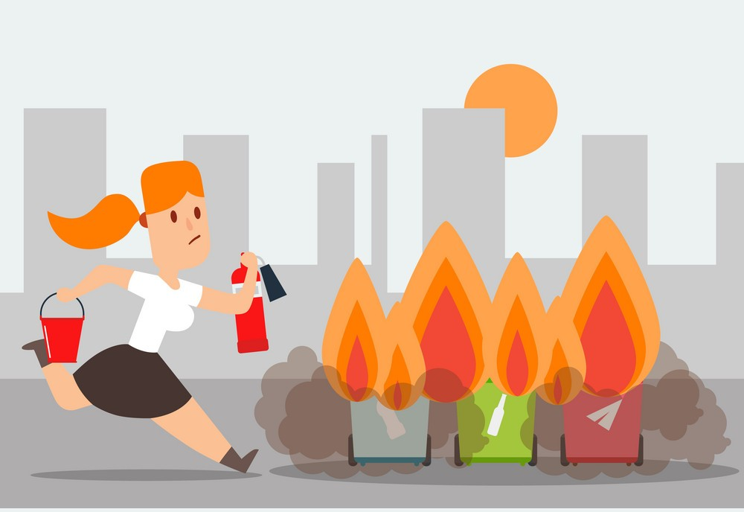

В связи с приближением теплой погоды есть угроза увеличения количества пожаров в результате горения мусора на несанкционированных свалках и площадках для мусора.

Только с начала 2025 года на территории городского округа Донецк произошло более 172 пожара, из которых — 56 горение твердых бытовых отходов и сухой травы.

При горении мусора подвергаются опасности жители близстоящих домов. Дым во многие квартиры проникает даже сквозь закрытые окна.

Вследствие этого **ЗАПРЕЩАЕТСЯ**:

на территории общего пользования образование несанкционированных свалок;

выбрасывать мусор в непредназначенных для этого местах и рядом с контейнерами;

выбрасывать мусор в существующие стихийные свалки;

выбрасывать строительный и крупногабаритный мусор в контейнеры, в овраги, посадки, балки и рядом с ними.

сваливать мусор во дворах;

сжигать мусор и прочие отходы, в том числе поджигать мусор в контейнерах и возле них;

разводить костры;

бросать в урны с горючими отходами потушенные сигареты и спички — они могут загореться.

*Правообладатели земельных участков, в независимости от форм собственности обязаны производить своевременную уборку мусора, сухой растительности и покос травы.*

Лица, виновные в нарушении правил пожарной безопасности, в зависимости от характера нарушений и их последствий, несут дисциплинарную, административную или уголовную ответственность.

**При обнаружении пожара или признаков горения (задымление, запах гари, повышение температуры и т. п.) необходимо сообщить об этом в пожарную охрану  по телефону** 101.